System obsługi pacjenta  
(rejestr pacjentów)

Student (autor):Arthur Zwolski-Valcourt

Uniwersytet im. Jana Długosza  
w Częstochowie

Cele przedsięwzięcia, zakres i kontekst

Głównym celem tego projektu jest proste tworzenie i przechowywanie danych pacjentów dla środowiska pracy w szpitalach i przychodniach.

Wyszczególnione cele:

1. Przejrzysty interfejs użytkownika
2. Łatwość obsługi
3. Kompatybilność

Aplikacja powinna być używana jedynie w zakresie zapisywania, przechowywania   
i odczytywania danych pacjentów w chronionym środowisku (aplikacja sama w sobie nie posiada zabezpieczeń szyfrowania danych).

Diagram procesów biznesowych UML

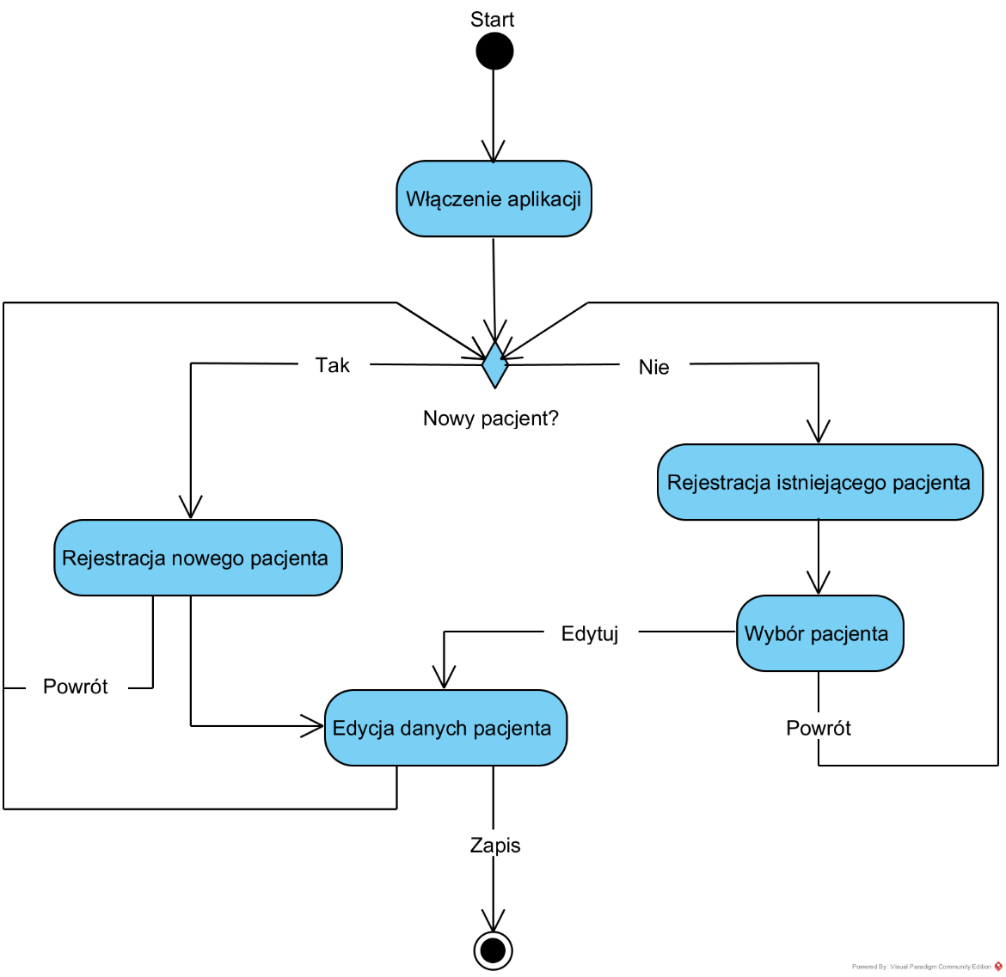

Wymagania funkcjonalne i niefunkcjonalne

Wymagania funkcjonalne:

1. Sprawdzanie poprawności wpisywanych danych o pacjentach
2. Zapisywanie danych pacjentów do pliku
3. Odczytywanie danych z plików w folderze pacjentów
4. Możliwość usuwania plików danych pacjentów
5. Możliwość edycji plików danych pacjentów

Wymagania niefunkcjonalne:

1. System powinien niezawodnie i bezpiecznie przechowywać dane pacjentów, edytować i odczytywać je

Przypadki użycia

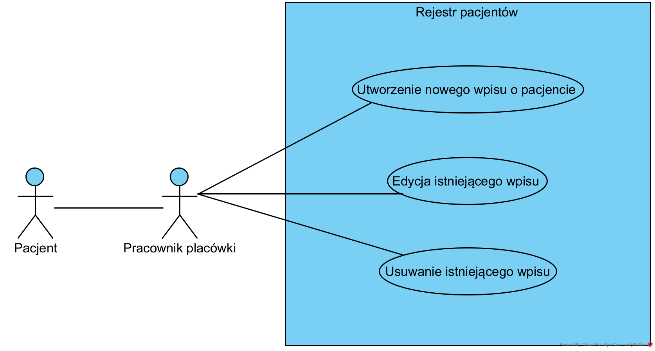

Zadania aktorów

Aktor: **Pacjent**

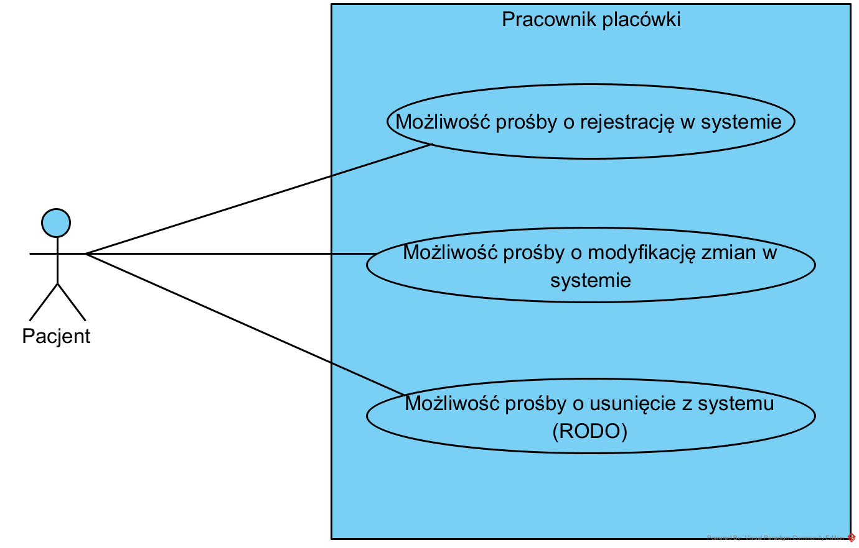

Aktor: **Pracownik placówki**

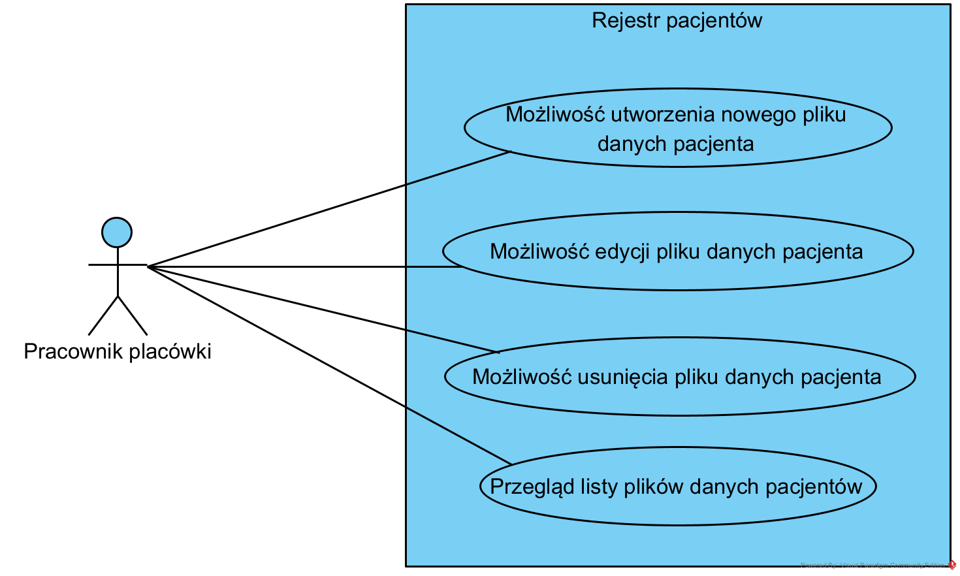

Charakterystyka środowiska implementacji

Język oprogramowania: *Java*

Środowisko: *Apache NetBeans IDE 12.0*

Framework GUI: *Java Swing (JSwing)*

Framework Testów: *Junit for Apache NetBeans*

Instrukcja Użytkownika

Ze względu na prostotę projektu, instrukcja obsługi jest równie prosta.

1. Każdą operację należy rozpocząć od włączenia programu  
   (plik „RejestrPacjentow-1.0.jar”)
2. W przypadku, gdy chcemy utworzyć nowy zapis pacjenta, należy skonsultować się z pracownikiem odpowiedzialnym za rozmowę z pacjentem bądź bezpośrednio   
   z pacjentem w celu zebrania wiarygodnych informacji i wpisania w aplikację.
   1. Po włączeniu aplikacji należy przejść do „Rejestracja nowego pacjenta”
   2. Należy wypełnić wszystkie pola odpowiednimi informacjami o pacjencie i kliknąć „Zapis”
      1. Jeśli aplikacja powróciła do menu głównego, operacja powiodła się prawidłowo.
3. W przypadku chęci usunięcia lub zmiany danych należy odnaleźć plik z danymi pacjenta
   1. Po włączeniu aplikacji należy przejść do „Rejestracja istniejącego pacjenta”
   2. Pojawi się lista pacjentów, należy wybrać dane pacjenta, które chcemy zmienić lub usunąć.
   3. W przypadku gdy chcemy usunąć dane pacjenta należy kliknąć „Usuń”, a w przypadku chęci zmian danych o pacjencie należy kliknąć „Edytuj”.
   4. Przy edycji pojawi się okienko, gdzie możemy zmienić dane pacjenta. Jeśli chcemy zapisać zmiany, należy kliknąć „Zapis”, a w przypadku anulowania należy kliknąć „Powrót”.
4. Aby wykonać testy (Junit), należy:
5. Włączyć projekt w środowisku Apache NetBeans i odnaleźć pakiet testów  
   (Test Packages -> azv.rejestrpacjentow):

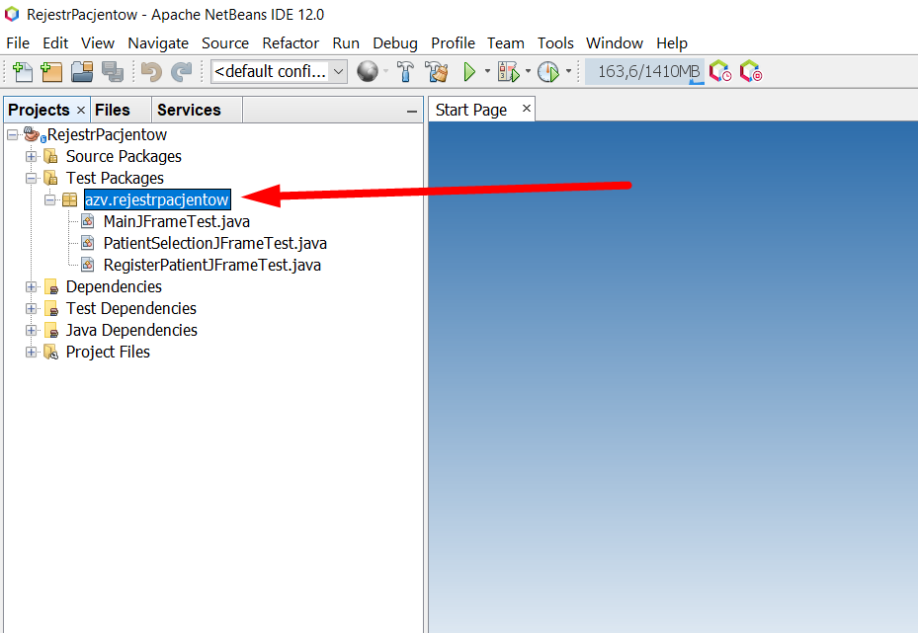

1. Następnie należy kliknąć prawym przyciskiem myszy na w/w pakiet i wybrać  
   „Test Package” (Testuj pakiet):

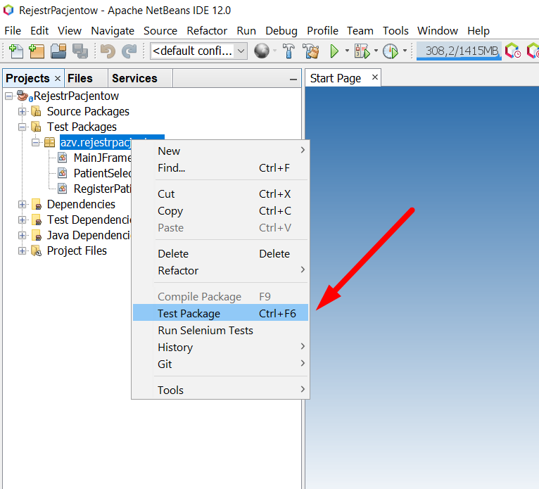

1. Pojawi się okienko Output (Test), a po wykonanych testach wynik będzie przedstawiony w tym okienku:

